**TMC2209驱动模块引导**

1. **简介：**

TMC2209是TRIAMINIC推出的步进电机驱动模块。TMC2209 模块采用独有的 TRIAMINIC 技术，使驱动模块静音且高精度。此步进电机模块内嵌 12.5 MHz 的内部振荡器、用于串行数据传输的 UART，并提供高分辨率步进，全分辨率高达 1/256 步进，以实现平滑度。该设备功耗低、性价比高且可靠。

(1)模块引脚图如下：

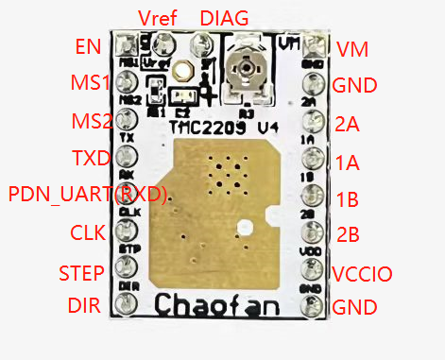

(2) 引脚功能：

|  |  |  |  |
| --- | --- | --- | --- |
| J1 | 功能 | J2 | 功能 |
| 1 | (EN) 使能 | 1 | (VM) 负载电源供电 |
| 2 | (MS1) 微步配置接口 | 2 | (GND) 接地 |
| 3 | (MS2) 微步配置接口 | 3 | (A2) A相 |
| 4 | (TXD) 串口发送端 | 4 | (1A) A相 |
| 5 | (RXD) 串口接收端 | 5 | (B1) B相 |
| 6 | (CLK) 时钟信号 | 6 | (B2) B相 |
| 7 | (STEP) 脉冲输入 | 7 | (VCCIO) 逻辑电压 |
| 8 | (DIR) 方向控制 | 8 | (GND) 接地 |

**说明：①使能端(EN)低电平有效。**

**②VM供电一般12V或24V，VCCIO可以是3.3V或是5V。**

**2.主要参数**：

(1)电压：4.75V～28V DC

(2)电流：2.8Apeak

(3)尺寸：15.24mm * 20.32mm

(4)细分：2 、4 、8、16最大为256细分

(5)工作模式：STEP/DIR或UART

**3.主要功能**：

StealthChop(低速静音)

SpreadCycle(高速防抖)

MicroPlayr(内部插补)

StallGuard(堵转检测)

CoolStep(电流负载调节：最高节能75%)

**4.微步设置:**引脚配置四种如下图(其他配置需要开通uart)

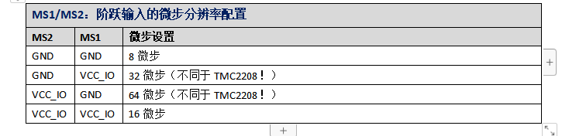

**5.驱动电流公式：**

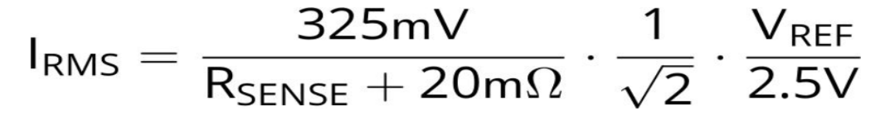

(1)Rsense=100mΩ

(2)电位器调节说明:

顺时针旋转电位器，降低Vref电压，驱动电流就可以降低；逆时针旋转电位器，增大Vref 电压，可增大驱动电流。

**6.保护机制：**

(1)温度保护(120°预警)

(2)短路保护

(3)开路保护

(4)stallag堵转检测

(**此处的报错信号，已在电路板上集成指示灯，便于查看。**)

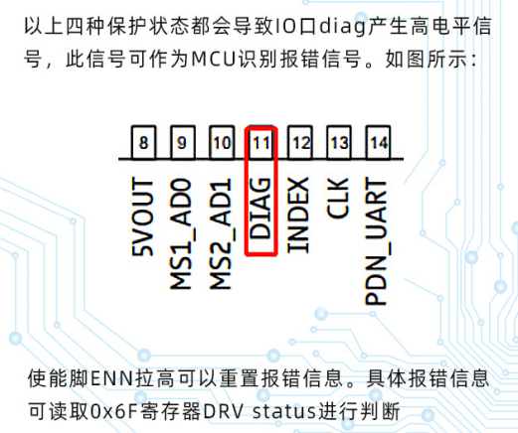

**7.UART接线:**

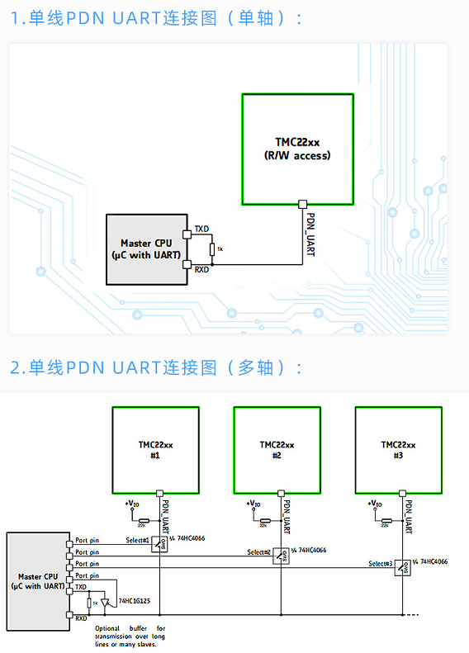

**相对于旧版本此处已在电路板上集成了1kΩ的电阻，单线变为双线，直接接上TXD和RXD即可。**

**8.静音模式的配置：**

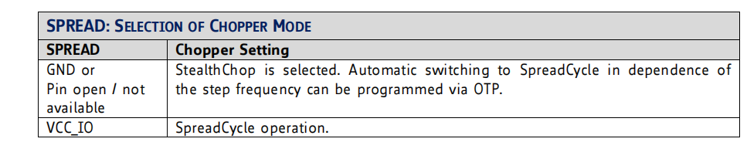

**通过焊接贴片电阻的位置对应的模式分别如下图所示，两者都不焊上也为静音模式。**

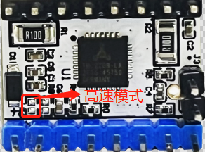 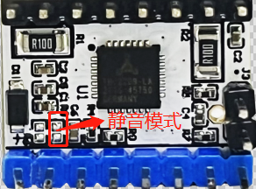

1. **注意事项：**

(1)安装驱动器前，请断开电源，防止驱动器烧坏。

(2)在安装驱动器前，用户必须确认驱动器的方向，以防止由于驱动器的背面连接而导致驱动器烧坏。

(3)接线时注意接线顺序和I/O口。如果接线错误，驱动器将不能直接工作，请按上述方法小心连接。

(4)请勿在设备运行过程中插拔驱动模块，以免损坏设备。

(5)安装散热器时，请确保散热器没有插针。我们需要防止驱动器短路。

(6)本产品对静电敏感，请小心搬运。最好在使用前把包装去掉。